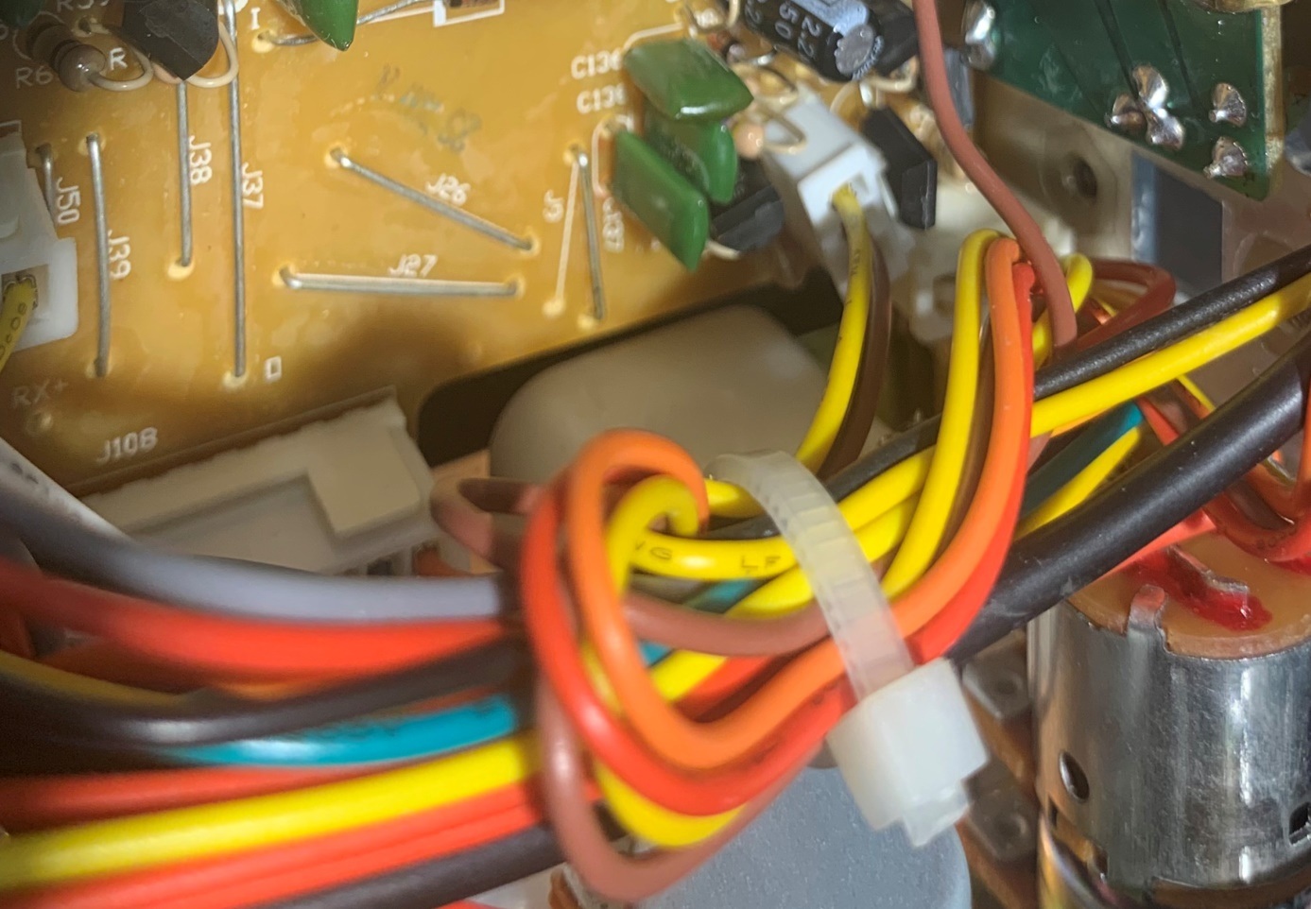

J9 öffnen oder über K9 Schalter schaltbar machen

